Resolución del Pleno del Instituto de Transparencia, Acceso a la Información Pública y Protección de Datos Personales del Estado de México y Municipios, en Metepec Estado de México, a doce de diciembre de dos mil dieciocho.

VISTO el expediente electrónico formado con motivo del recurso de revisión número 04005/INFOEM/IP/RR/2018, interpuesto por el C. XXXXXXXXXXXX, en lo sucesivo el recurrente, en contra de la respuesta otorgada por el Ayuntamiento de Santo Tomas, en lo subsecuente el sujeto obligado, se procede a dictar la presente resolución.

A N T E C E D E N T E S

PRIMERO. De la solicitud de información.
Con fecha tres de septiembre de dos mil dieciocho, el recurrente, presentó a través del Sistema de Acceso a la Información Mexiquense (SAIMEX), ante el sujeto obligado, la solicitud de acceso a la información pública, registrada bajo el número de Folio 00017/SANTOTOM/IP/2018, mediante la cual solicitó lo siguiente:

“Requiero la siguiente información: 1. Los formatos del presupuesto autorizado 2018 completo, firmados y sellados que incluyan los formatos pbrm 01a, 01b, 01c, 01d, 01e, 02a, 04a, 03a, 03b, 04b, 04c, 04d, 05, 06, 07a y 07b. 2. Los formatos del presupuesto ejercido 2018 completo al mes de junio firmados y sellados pbrm 08b, 08c, 09b, 10a, 10b, 10c y 11.” (sic)

Haciéndose constar que del acuse de solicitud de información contenida en el expediente electrónico del SAIMEX, se aprecia que el recurrente eligió como modalidad de entrega de la información solicitada “a través del SAIMEX”.

SEGUNDO. De la prórroga para emitir respuesta.
Del expediente electrónico del SAIMEX, se aprecia que el sujeto obligado, en fecha veinticuatro de septiembre de dos mil dieciocho notifico al recurrente que el plazo de quince días hábiles para emitir su respuesta había sido prorrogado por siete días hábiles, con el propósito de que entregue la información en tiempo y forma, empero no pasa desapercibido para este Órgano Garante, que dicha prorroga no fue emitida conforme al procedimiento establecido en las Ley de Transparencia local.

TERCERO. De la respuesta del Sujeto Obligado.
En el expediente electrónico SAIMEX, se aprecia que el sujeto obligado dio respuesta a la solicitud de información en fecha cuatro de octubre de dos mil dieciocho, en los términos siguientes:

“Santo Tomas, México a 04 de Octubre de 2018
Nombre del solicitante: XXXXXXXXXXXXX
Folio de la solicitud: 00017/SANTOTOM/IP/2018

En respuesta a la solicitud recibida, nos permitimos hacer de su conocimiento que con fundamento en el artículo 53, Fracciones: II, V y VI de la Ley de Transparencia y Acceso a la Información Pública del Estado de México y Municipios, le contestamos que:

Buenas tardes En atención a su solicitud de información, sírvase encontrar los formatos solicitados para su amable atención. Atentamente Titular de la Unidad de Información

ATENTAMENTE
LIC. LAURA OCAÑA ECHEVERRI” (sic)

Adjuntando para tal efecto los archivos electrónicos denominados “PbRM-02a.pdf”, “PbRM-08c.pdf”, “PbRM-04b.pdf”, “PbrM 09b.pdf”, “PbRM-04d.pdf”, “00017-SANTOTOM-IP-2018 RESP SPH.pdf”, “PbRM 5a.pdf”, “PbRM-04a.pdf”, “PbRM-01a.pdf”, “PbrM 03a.pdf”, “PbrM 07a.pdf”, “PbrM 03b.pdf”, “PbRM-08b.pdf”, “PbRM-01b.pdf”, “PbRM-07b.pdf”, “PbRM-01c.pdf”, “PbRM-04c.pdf” y “PbRM-06a.pdf”; los cuales no se insertan en el presente apartado por ser del conocimiento de las partes, sin embargo, habrá de hacerse el análisis y estudio correspondiente en párrafos posteriores.

CUARTO. Del recurso de revisión.
Inconforme con la respuesta emitida por el sujeto obligado, el recurrente en fecha diecisiete de octubre de dos mil dieciocho, interpuso el recurso de revisión, el cual fue registrado en el sistema electrónico con el expediente número 04005/INFOEM/IP/RR/2018, en el cual aduce las siguientes manifestaciones:

Acto Impugnado:

“La falta de respuesta a mi solicitud de información consistente en 1. Los formatos del presupuesto autorizado 2018 completo, firmados y sellados que incluyan los formatos pbrm 01a, 01b, 01c, 01d, 01e, 02a, 04a, 03a, 03b, 04b, 04c, 04d, 05, 06, 07a y 07b. 2. Los formatos del presupuesto ejercido 2018 completo al mes de junio firmados y sellados pbrm 08b, 08c, 09b, 10a, 10b, 10c y 11.”(sic)

Razones o Motivos de Inconformidad:

“No se dio respuesta a mi solicitud por parte del Sujeto Obligado” (sic)

QUINTO. Del turno y admisión del recurso de revisión.
En fecha diecisiete de octubre de dos mil dieciocho, el medio de impugnación le fue turnado a la Comisionada Zulema Martínez Sánchez, por medio del sistema electrónico SAIMEX, por lo que en términos del artículo 185 fracción I de la Ley de Transparencia y Acceso a la información Pública del Estado de México y Municipios, el veintitrés de octubre de dos mil dieciocho se dictó acuerdo por medio del cual se admitió el recurso de mérito al considerarse que es procedente, al cumplirse con los requisitos de procedencia y de procedibilidad establecidos en los artículos 179 y 180 de la ley en la materia, los cuales si están contenidos en la impugnación, determinándose en él, un plazo de siete días para que las partes manifestaran lo que a su derecho corresponda en términos del numeral arriba citado.

SEXTO. De la instrucción del Recurso de Revisión.
Así, una vez transcurrido el término legal referido se destaca que tanto el sujeto obligado como el recurrente no emitieron manifestaciones, como se muestra a continuación:

Por lo que una vez transcurrido el periodo otorgado a las partes de siete días hábiles para realizar sus manifestaciones en el acuerdo de admisión, y no habiendo prueba pendiente por desahogar, ni que documentos que integrar al expediente electrónico, se decretó el cierre de instrucción con fecha cinco de noviembre de dos mil dieciocho, en términos del artículo 185 fracción VI de la Ley de Transparencia y Acceso a la Información Pública del Estado de México y Municipios, ordenándose turnar el expediente a la resolución que en derecho proceda.

C O N S I D E R A N D O

PRIMERO. De la competencia.
Este Instituto de Transparencia, Acceso a la Información Pública y Protección de Datos Personales del Estado de México y Municipios, es competente para conocer y resolver el presente recurso de revisión conforme a lo dispuesto en los artículos 6, apartado A, fracción IV de la Constitución Política de los Estados Unidos Mexicanos; 5, párrafos vigésimo, vigésimo primero y vigésimo segundo, fracción IV de la Constitución Política del Estado Libre y Soberano de México; 1, 2 fracción II, 13, 29, 36 fracciones II y III, 176, 178, 179, 181 párrafo tercero, 182, 185, 188 y 194 de la Ley de Transparencia y Acceso a la Información Pública del Estado de México y Municipios; 9, fracciones I y XXIV, 11 y 14 del Reglamento Interior del Instituto de Transparencia, Acceso a la Información Pública y Protección de Datos Personales del Estado de México y Municipios.

SEGUNDO. Sobre los alcances del recurso de revisión.
Derivado de la impugnación realizada, es menester señalar que el recurso de revisión inmerso en la Ley de Transparencia vigente en la entidad, tiene el fin y alcance que señalan los numerales 176, 179, 181 párrafo cuarto, 194 y 195 y demás aplicables de la Ley de Transparencia y Acceso a la Información Pública del Estado de México y Municipios vigente, el cual será analizado conforme a las actuaciones que obren en el expediente electrónico, con la finalidad de reparar cualquier posible afectación al derecho de acceso a la información pública y garantizando el principio rector de máxima publicidad.

TERCERO. De las causas de improcedencia.
El estudio de las causas de improcedencia que se hagan valer por las partes o que se advierta de oficio por este Resolutor debe ser objeto de análisis previo al estudio de fondo del asunto ya que el estudio de los presupuestos procesales sobre el inicio o trámite de un proceso genera eficacia jurídica de las resoluciones, más aún que se trata de una figura procesal adoptada en la ley de la materia la cual impide su estudio y resolución cuando una vez admitido el recurso de revisión se advierta una causa de improcedencia que permita sobreseer el recurso de revisión sin estudiar el fondo del asunto; circunstancias anteriores que no son incompatibles con el derecho de acceso a la justicia, ya que éste no se coarta por regular causas de improcedencia y sobreseimiento con tales fines.

IMPROCEDENCIA Y SOBRESEIMIENTO EN EL JUICIO DE AMPARO. LAS CAUSAS PREVISTAS EN LOS ARTÍCULOS 73 Y 74 DE LA LEY DE LA MATERIA, RESPECTIVAMENTE, NO SON INCOMPATIBLES CON EL ARTÍCULO 25.1 DE LA CONVENCIÓN AMERICANA SOBRE DERECHOS HUMANOS. Del examen de compatibilidad de los artículos 73 y 74 de la Ley de Amparo con el artículo 25.1 de la Convención Americana sobre Derechos Humanos no se advierte que el derecho interno desatienda los estándares que pretenden proteger los derechos humanos en dicho tratado, por regular causas de improcedencia y sobreseimiento que impiden abordar el estudio de fondo del asunto en el juicio de amparo, en virtud de que el propósito de condicionar el acceso a los tribunales para evitar un sobrecargo de casos sin mérito, es en sí legítimo, por lo que esa compatibilidad, en cuanto a los requisitos para la admisibilidad de los recursos dependerá, en principio, de los siguientes criterios: no pueden ser irracionales ni de tal naturaleza que despojen al derecho de su esencia, ni discriminatorios y, en el caso, la razonabilidad de esas causas se justifica por la viabilidad de que una eventual sentencia concesoria tenga un ámbito de protección concreto y no entre en conflicto con el orden jurídico, no son de tal naturaleza que despojen al derecho de su esencia ni tampoco son discriminatorias, pues no existe alguna condicionante para su aplicabilidad, en función de cuestiones personales o particulares del quejoso. Por tanto, las indicadas causas de improcedencia y sobreseimiento no son incompatibles con el citado precepto 25.1, pues no impiden decidir sencilla, rápida y efectivamente sobre los derechos fundamentales reclamados como violados dentro del juicio de garantías.

Por lo que una vez que se analizó el expediente en estudio se cae en la cuenta de que no se actualiza ninguna de las casuales a continuación transcritas:

“Artículo 191. El recurso será desechado por improcedente cuando:
I. Sea extemporáneo por haber transcurrido el plazo establecido en la presente Ley, a partir de la respuesta;
II. Se esté tramitando ante el Poder Judicial de la Federación algún recurso o medio de defensa interpuesto por el recurrente;
III. No actualice alguno de los supuestos previstos en la presente Ley;
IV. No se haya desahogado la prevención en los términos establecidos en la presente Ley;
V. Se impugne la veracidad de la información proporcionada;
VI. Se trate de una consulta, o trámite en específico; y
VII. El recurrente amplíe su solicitud en el recurso de revisión, únicamente respecto de los nuevos contenidos.”

Ya que no fue interpuesto de forma extemporánea, no se está tramitando ante el Poder Judicial Federal, no es una consulta, o trámite en específico, ni tampoco se advierte que el recurrente amplíe su solicitud en el recurso de revisión, por lo que al no existir causas de improcedencia invocadas por las partes ni advertidas de oficio, este Órgano Garante se avoca al análisis del fondo del asunto que nos ocupa.

CUARTO. Del estudio y resolución del asunto.
Ahora bien, se procede al análisis del presente recurso, así como al contenido íntegro de las actuaciones que obran en el expediente electrónico, para así estar en posibilidad este Órgano Colegiado de dictar el fallo correspondiente conforme a derecho, tomando en consideración los elementos aportados por las partes y apegándose en todo momento al principio de máxima publicidad consagrado en nuestra Constitución Federal, Local y demás leyes aplicables en la materia, así como en los tratados internacionales en los que el Estado Mexicano sea parte, en concordancia con el artículo 8 de la Ley de Transparencia local.

En primera instancia, al referirnos al acto impugnado por el recurrente, concatenado con los motivos o razones de inconformidad emitidos, se distingue que se adolece, de forma toral, de la falta de respuesta a una solicitud de acceso a la información, actualizando con ello lo establecido en la fracción VII del artículo 179 de la Ley de Transparencia y Acceso a la Información Pública del Estado de México y Municipios.

Dicho lo anterior, considerando la información requerida por el recurrente en su solicitud de información, así como la respuesta a la misma, se establece que la materia de estudio se centrará en determinar si el sujeto obligado, genera, posee, administra o archiva la información peticionada; por lo que es procedente establecer y delimitar a la materia de la solicitud, consistente en:

- Los formatos del presupuesto autorizado 2018 completo, firmados y sellados que incluyan los formatos pbrm 01a, 01b, 01c, 01d, 01e, 02a, 04a, 03a, 03b, 04b, 04c, 04d, 05, 06, 07a y 07b.
- Los formatos del presupuesto ejercido 2018 completo al mes de junio firmados y sellados pbrm 08b, 08c, 09b, 10a, 10b, 10c y 11.
Como quedó precisado en el apartado de antecedentes, y en base de las constancias que integran los expedientes al rubro citado, el sujeto obligado en fecha veinticuatro de septiembre del presente año, notifico al recurrente la prórroga de siete días hábiles al plazo de quince días hábiles para emitir su respuesta.

Sin embargo, no pasa desapercibido para este Órgano Garante que dicha prorroga no fue emitida conforme a lo establecido en el artículo 163 de la Ley de Transparencia local, el cual establece que deberán existir razones debidamente fundadas y motivadas para la procedencia de la ampliación del plazo para dar contestación a la solicitud de información, asimismo que el Comité de Transparencia del sujeto obligado deberá aprobar la propuesta de ampliación.

Por lo que es necesario recordarle al sujeto obligado que su actuación se rige atendiendo al principio de legalidad consagrado en el artículo 14 Constitucional, que estatuye que todo acto de autoridad debe encontrarse debidamente fundado y motivado, otorgándole certeza jurídica a la ciudadanía respecto el actuar del Gobierno en sus distintos entes, lo que ha quedado demostrado no realizó, por lo que se le exhorta a que su actuar se encuentre apegado a derecho.

Consecuentemente, el sujeto obligado en fecha cuatro de octubre de dos mil dieciocho, emitió su respuesta, a través de dieciocho archivos electrónicos, de cuyo contenido se advierte lo siguiente:

- PbRM-02a.pdf, archivo electrónico que contiene el formato PbRM-02a. correspondiente a “Calendarización de Metas de actividad por Proyecto”.
- PbRM-08c.pdf, archivo electrónico que contiene el formato PbRM-08c. correspondiente a “Avance Trimestral de metas físicas por proyecto”.
- PbRM-04b.pdf, archivo electrónico que contiene el formato PbRM-04b. correspondiente a “Presupuesto de Egresos por Objeto del Gasto y Dependencia General”.
- PbrM 09b.pdf, archivo electrónico que contiene el formato PbRM-09b. correspondiente a “Estado comparativo presupuestal de ingresos”.
- PbRM-04d.pdf, archivo electrónico que contiene el formato PbRM-04d. correspondiente a “Carátula de Presupuesto de Egresos”.
- 00017-SANTOTOM-IP-2018 RESP SPH.pdf, archivo electrónico que contiene el oficio No. STM/TES/0195/2018, signado por el Tesorero Municipal del Ayuntamiento de Santo Tomas, y remitido al Titular de la Unidad de Información del Ayuntamiento de Santo Tomas, a través del cual le informa, que en atención a la solicitud 00017/SANTOTOM/IP/2018, adjunta los formatos solicitados, informando que los formatos 01d, 01e, 09b, 10ª, 10b, 10c y 11 no se manejan por ese Ayuntamiento.
- PbRM 5a.pdf, archivo electrónico que contiene el formato PbRM-05. correspondiente a “Tabulador de Sueldos”.
- PbRM-04a.pdf, archivo electrónico que contiene el formato PbRM-04a. correspondiente a “Presupuesto de Egresos Detallado”.
- PbRM-01a.pdf, archivo electrónico que contiene el formato PbRM-01a. correspondiente a “Identificación de la Dimensión Administrativa del Gasto”.
- PbrM 03a.pdf, archivo electrónico que contiene el formato PbRM-03a. correspondiente a “Presupuesto de Ingresos Detallado”.
- PbrM 07a.pdf, archivo electrónico que contiene el formato PbRM-07a. correspondiente a “Programa Anual de Obra (Reparaciones y Mantenimiento)”.
- PbrM 03b.pdf, archivo electrónico que contiene el formato PbRM-03b. correspondiente a “Carátula de Presupuesto de Ingresos”.
- PbRM-08b.pdf, archivo electrónico que contiene el formato PbRM-08b. correspondiente a “Ficha de seguimiento de indicadores por programa”.
- PbRM-01b.pdf, archivo electrónico que contiene el formato PbRM-01b. correspondiente a “Descripción del Programa presupuestario”.
- PbRM-07b.pdf, archivo electrónico que contiene el formato PbRM-07b. correspondiente a “Programa Anual de Obra (Reparaciones y Mantenimiento”.
- PbRM-01c.pdf, archivo electrónico que contiene el formato PbRM-01c. correspondiente a “Programa Anual de Metas de actividad por Proyecto”.
- PbRM-04c.pdf, archivo electrónico que contiene el formato PbRM-04c. correspondiente a “Presupuesto de Egresos Global Calendarizado”.
- PbRM-06a.pdf, archivo electrónico que contiene el formato PbRM-06. correspondiente a “Programa Anual de Adquisiciones”.

Ante dicha respuesta, el recurrente interpuso el presente recurso de revisión, impugnando la falta de respuesta a la solicitud de información y dando como razones o motivos de inconformidad, esencialmente, que no se dio respuesta por parte del sujeto obligado.

Ahora bien, una vez establecido lo anterior y con el propósito de resolver con apego a la normatividad aplicable el recurso materia de esta resolución, este Instituto considera necesario establecer si la respuesta dada por el sujeto obligado colma a plenitud la pretensión del recurrente, con base a las siguientes consideraciones de hecho y de derecho:

En primer lugar, es de advertirse lo siguiente, nuestra Carta Magna dispone que para el ejercicio del derecho de acceso a la información los Estados deben observar diversos principios y bases, entre los cuales se establece que toda la información en posesión de cualquier autoridad, órgano, organismo, órganos autónomos, así como de cualquier sindicato que reciba y ejerza recursos públicos o realice actos de autoridad en el ámbito federal, estatal y municipal, es pública y sólo podrá ser reservada temporalmente por razones de interés público y seguridad nacional, en los términos que fijen las leyes, ello se aprecia en el Artículo 6, apartado A, numeral I de la Constitución Política de los Estados Unidos Mexicanos que a la letra establece:
“Artículo 6
…
Para el ejercicio del derecho de acceso a la información, la Federación, los Estados y el Distrito Federal, en el ámbito de sus respectivas competencias, se regirán por los siguientes principios y bases:

I. Toda la información en posesión de cualquier autoridad, entidad, órgano y organismo de los Poderes Ejecutivo, Legislativo y Judicial, órganos autónomos, partidos políticos, fideicomisos y fondos públicos, así como de cualquier persona física, moral o sindicato que reciba y ejerza recursos públicos o realice actos de autoridad en el ámbito federal, estatal y municipal, es pública y sólo podrá ser reservada temporalmente por razones de interés público y seguridad nacional, en los términos que fijen las leyes. En la interpretación de este derecho deberá prevalecer el principio de máxima publicidad. Los sujetos obligados deberán documentar todo acto que derive del ejercicio de sus facultades, competencias o funciones, la ley determinará los supuestos específicos bajo los cuales procederá la declaración de inexistencia de la información.

Ahora bien, en atención a lo dispuesto por los artículos 3, fracción XI y 12 de la Ley de Transparencia y Acceso a la Información Pública del Estado de México y Municipios, los cuales son del tenor literal siguiente:

“Artículo 3.- Para los efectos de la presente Ley se entenderá por:
…
XI. Documento: Los expedientes, reportes, estudios, actas, resoluciones, oficios, correspondencia, acuerdos, directivas, directrices, circulares, contratos, convenios, instructivos, notas, memorandos, estadísticas o bien, cualquier otro registro que documente el ejercicio de las facultades, funciones y competencias de los sujetos obligados, sus servidores públicos e integrantes, sin importar su fuente o fecha de elaboración. Los documentos podrán estar en cualquier medio, sea escrito, impreso, sonoro, visual, electrónico, informático u holográfico;

Artículo 4. El derecho humano de acceso a la información pública es la prerrogativa de las personas para buscar, difundir, investigar, recabar, recibir y solicitar información pública, sin necesidad de acreditar personalidad ni interés jurídico.
Toda la información generada, obtenida, adquirida, transformada, administrada o en posesión de los sujetos obligados es pública y accesible de manera permanente a cualquier persona, en los términos y condiciones que se establezcan en los tratados internacionales de los que el Estado mexicano sea parte, en la Ley General, la presente Ley y demás disposiciones de la materia, privilegiando el principio de máxima publicidad de la información. Solo podrá ser clasificada excepcionalmente como reservada temporalmente por razones de interés público, en los términos de las causas legítimas y estrictamente necesarias previstas por esta Ley.
Los sujetos obligados deben poner en práctica, políticas y programas de acceso a la información que se apeguen a criterios de publicidad, veracidad, oportunidad, precisión y suficiencia en beneficio de los solicitantes.

Artículo 12. Quienes generen, recopilen, administren, manejen, procesen, archiven o conserven información pública serán responsables de la misma en los términos de las disposiciones jurídicas aplicables.

Los sujetos obligados sólo proporcionarán la información pública que se les requiera y que obre en sus archivos y en el estado en que ésta se encuentre. La obligación de proporcionar información no comprende el procesamiento de la misma, ni el presentarla conforme al interés del solicitante; no estarán obligados a generarla, resumirla, efectuar cálculos o practicar investigaciones.”

[Énfasis añadido]

De la interpretación a los preceptos citados, se desprende que es información pública la contenida en los documentos que los sujetos obligados generen, administren o se encuentre en su posesión en el ejercicio de sus atribuciones y que toda la información generada, obtenida, adquirida, transformada, administrada o en posesión de los sujetos obligados es pública y accesible de manera permanente a cualquier persona.

En segundo término, es necesario señalar que se omite el estudio de la naturaleza jurídica de la información pública solicitada, toda vez que el sujeto obligado puso a disposición del recurrente la información solicitada en la respuesta a la solicitud de información, de lo que se deduce que existe una aceptación por parte del sujeto obligado que genera, administra o posee dicha información, derivada del ejercicio de sus funciones de derecho público.

Cabe recordar que el estudio de la naturaleza jurídica tiene por objeto determinar si la información requerida es generada, poseída o administrada por los sujetos obligados; por lo que en el caso en concreto, en virtud de que el sujeto obligado asumió contar con dicha información, resulta innecesario realizar el estudio correspondiente, y a nada práctico conduciría llevar a cabo dicho estudio.

Ahora bien, es importante precisar que de la solicitud de información, se desprenden diversos documentos, y con el fin de facilitar el estudio, es necesario realizar un cuadro comparativo, para mejor proveer respecto de lo peticionado y lo entregado, el cual se vislumbra en los términos siguientes:

Solicitud | Respuesta | Colma
1. Los formatos del presupuesto autorizado 2018 completo, firmados y sellados que incluyan los formatos
PbRM-01a | Formato PbRM-01a | Colma parcialmente al no remitir el documento con el apartado de quien elaboró, revisó y autorizó.
PbRM-01b | Formato PbRM-01b | Colma parcialmente al no remitir el documento con el apartado de quien elaboró, revisó y autorizó.
PbRM-01c | Formato PbRM-01c | Colma parcialmente al no remitir el documento con el apartado de quien elaboró, revisó y autorizó.
PbRM-01d | Mediante oficio STM/TES/0195/2018, informó que no maneja dicho formato | No entregó.
PbRM-01e | Mediante oficio STM/TES/0195/2018, informó que no maneja dicho formato | No entregó.
PbRM-02a | Formato PbRM-02a | Colma parcialmente al no remitir el documento con el apartado de quien elaboró, revisó y autorizó.
PbRM-04a | Formato PbRM-04a | Colma parcialmente al no remitir el documento con la firma de los integrantes del Cabildo que se mencionan al calce del formato.
PbRM-03a | Formato PbRM-03a
PbRM-03b | Formato PbRM-03b
PbRM-04b | Formato PbRM-04b | Colma parcialmente al no remitir el documento con la firma de los integrantes del Cabildo que se mencionan al calce del formato.
PbRM-04c | Formato PbRM-04c | Colma parcialmente al no remitir el documento con la firma de los integrantes del Cabildo que se mencionan al calce del formato.
PbRM-04d | Formato PbRM-04d | Colma parcialmente al no remitir el documento con la firma de los integrantes del Cabildo que se mencionan al calce del formato.
PbRM-05 | Formato PbRM-05 | Colma parcialmente al no remitir el documento con la rúbrica del Presidente Municipal, Síndico Municipal, Secretario del Ayuntamiento y Tesorero Municipal.
PbRM-06 | Formato PbRM-06 | Colma parcialmente al no remitir el documento con la firma de los servidores públicos que al calce de dicho formato se indican.
PbRM-07a | Formato PbRM-07a
PbRM-07b | Formato PbRM-07b | Colma parcialmente al no remitir el documento con la firma de los servidores públicos que al calce de dicho formato se indican.
2. Los formatos del presupuesto ejercido 2018 completo al mes de junio firmados y sellados
PbRM-08b | Formato PbRM-08b | Colma parcialmente al no remitir el documento con el apartado de quien elaboró y validó.
PbRM-08c | Formato PbRM-08c | Colma parcialmente al no remitir el documento con las firmas de los servidores públicos que en el documento se indica, así como colocar el sello correspondiente.
PbRM-09b | Formato PbRM-09b
PbRM-10a | Mediante oficio STM/TES/0195/2018, informó que no maneja dicho formato | No entregó.
PbRM-10b | Mediante oficio STM/TES/0195/2018, informó que no maneja dicho formato | No entregó.
PbRM-10c | Mediante oficio STM/TES/0195/2018, informó que no maneja dicho formato | No entregó.
PbRM-11 | Mediante oficio STM/TES/0195/2018, informó que no maneja dicho formato | No entregó.

Como se logra advertir del cuadro que precede, podemos concluir que únicamente se tienen por colmados los requerimientos correspondientes a la entrega de los formatos PbRM-03a, PbRM-03b, PbRM-07a y PbRM-09b por parte del sujeto obligado, ello al remitir los documentos con las formalidades requeridas por el entonces solicitante, por lo cual, es necesario señalar que este Órgano Garante no cuenta con facultades o atribuciones para dudar sobre la veracidad de los documentos proporcionados por el sujeto obligado, pues no existe precepto legal alguno en la Ley de la materia que lo faculte para ello.

Lo anterior se robustece con lo plasmado en el criterio 31-10 emitido por el entonces Instituto Federal de Acceso a la Información y Protección de Datos (IFAI) ahora Instituto Nacional de Transparencia, Acceso a la Información, y Protección de Datos Personales (INAI), que lleva por rubro y texto los siguientes:

“El Instituto Federal de Acceso a la Información y Protección de Datos no cuenta con facultades para pronunciarse respecto de la veracidad de los documentos proporcionados por los sujetos obligados. El Instituto Federal de Acceso a la Información y Protección de Datos es un órgano de la Administración Pública Federal con autonomía operativa, presupuestaria y de decisión, encargado de promover y difundir el ejercicio del derecho de acceso a la información; resolver sobre la negativa de las solicitudes de acceso a la información; y proteger los datos personales en poder de las dependencias y entidades. Sin embargo, no está facultado para pronunciarse sobre la veracidad de la información proporcionada por las autoridades en respuesta a las solicitudes de información que les presentan los particulares, en virtud de que en los artículos 49 y 50 de la Ley Federal de Transparencia y Acceso a la Información Pública Gubernamental no se prevé una causal que permita al Instituto Federal de Acceso a la Información y Protección de Datos conocer, vía recurso revisión, al respecto.”

En este tenor, se tienen por colmados los requerimientos correspondientes a la entrega de los formatos PbRM-03a, PbRM-03b, PbRM-07a y PbRM-09b, una vez que el sujeto obligado ha remitido los documentos requeridos por el hoy recurrente.

En ese orden de ideas, respecto los requerimientos correspondientes a la entrega de los formatos PbRM-01a, PbRM-01b, PbRM-01c, PbRM-02a, PbRM-04a, PbRM-04b, PbRM-04c, PbRM-04d, PbRM-05, PbRM-06, PbRM-07b, PbRM-08b y PbRM-08c, el sujeto obligado no colma el derecho de acceso a la información del recurrente, ya que si bien, dichos documentos fueron entregados al entonces solicitante, estos no cumplen con las formalidades requeridas para su elaboración al no contener el apartado de quien elaboró, revisó, validó o autorizó, así como las firmas, rubricas o en su caso el sello correspondiente.

En ese contexto, el veinticuatro de octubre de dos mil diecisiete se publicó en el Periódico Oficial “Gaceta del Gobierno” el Manual para la Planeación, Programación y Presupuesto de Egresos Municipal para el Ejercicio Fiscal 2018, en el que se establecen los Lineamientos para la Integración del Presupuesto de Egresos Municipal y sus anexos. En dicho manual, dentro de sus anexos se establecen los formatos e instructivos en relación a los formatos referidos, de acuerdo a lo dispuesto en el apartado IV.6, lo cual puede observarse en las siguientes capturas de pantalla que se insertan a modo de ejemplo.

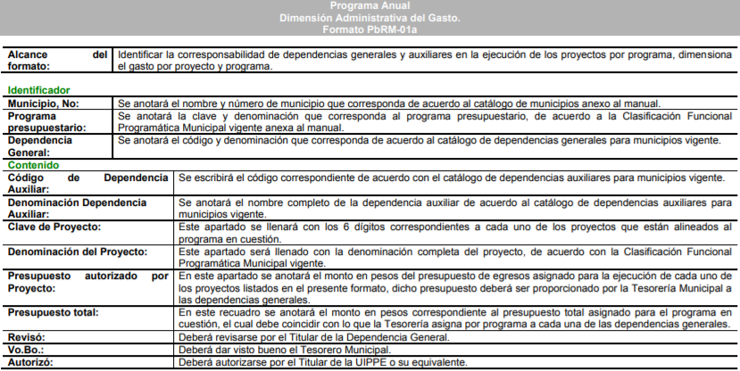
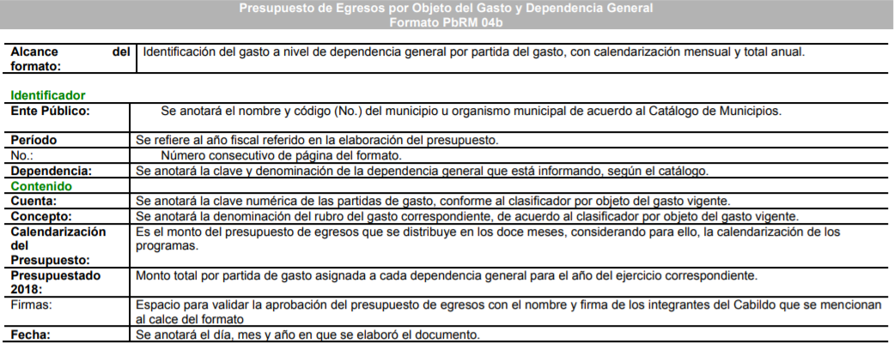

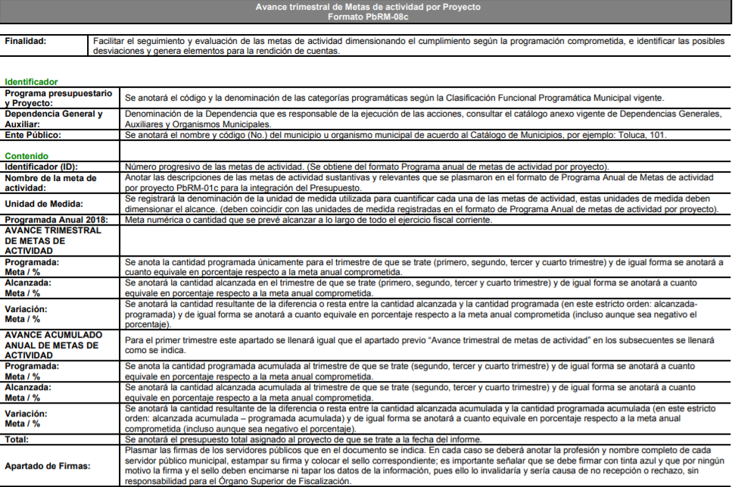
De las imágenes antes referidas, podemos advertir que para la elaboración y el llenado de los formatos requeridos por el entonces solicitante, es necesario cumplir con una serie de requisitos, entre los cuales, dependiendo el caso, se encuentra que deberá plasmarse quien revisó, dio visto bueno y autorizó, así como en el apartado de firmas se especifica que deberá contener el nombre y firma de los integrantes de Cabildo que se mencionan al calce del formato o la rúbrica de los servidores públicos que en el documento se indican y en otros el sello correspondiente.

Para robustecer lo antes expuesto, es necesario verificar los requisitos de validez establecidos por la normatividad vigente. Por lo anterior, se debe estar a lo dispuesto en el artículo 1.8 de Código Administrativo del Estado de México, el cual a la letra establece lo siguiente:

Artículo 1.8.- Para tener validez, el acto administrativo deberá satisfacer lo siguiente:

I. Ser expedido por autoridad competente y, en caso de que se trate de órgano colegiado, se deberá cumplir con las formalidades previstas al efecto en el ordenamiento que lo faculta para emitirlo;
II. Ser expedido sin que medie error sobre el objeto, causa o fin del acto;
III. Ser expedido sin que existan dolo ni violencia en su emisión;
IV. Que su objeto sea posible de hecho, determinado o determinable y esté previsto en el ordenamiento que resulte aplicable;
V. Cumplir con la finalidad de interés público señalada en el ordenamiento que resulte aplicable, sin que puedan perseguirse otros fines distintos;
VI. Constar por escrito o de manera electrónica indicando la autoridad de la que emane y contener la firma autógrafa, electrónica avanzada o el sello electrónico en su caso del servidor público;
VII. Tratándose de un acto administrativo de molestia, estar fundado y motivado, señalando con precisión el o los preceptos legales aplicables, así como las circunstancias generales o especiales, razones particulares o causas inmediatas que se hayan tenido en consideración para la emisión del acto, debiendo constar en el propio acto administrativo la adecuación entre los motivos aducidos y las normas aplicadas al caso concreto;
VIII. Expedirse de conformidad con los principios, normas e instituciones jurídicas que establezcan las disposiciones aplicables;
IX. Guardar congruencia en su contenido y, en su caso, con lo solicitado;
X. Señalar el lugar y la fecha de su emisión, así como los datos relativos a la identificación precisa del expediente, documentos, nombre y domicilio físico o correo electrónico de las personas de que se trate;
XI. Tratándose de actos administrativos que deban notificarse, se hará mención expresa de la dependencia emisora, la oficina en la que se encuentra dicho expediente o el portal electrónico a través del cual puede realizar la consulta del expediente respectivo;
XII. Tratándose de resoluciones desfavorables a los derechos e intereses legítimos de los particulares, deberá hacerse mención del derecho y plazo que tienen para promover el recurso administrativo de inconformidad o el juicio ante el Tribunal de lo Contencioso Administrativo;
XIII. Resolver expresamente todos los puntos propuestos por los interesados o previstos en las disposiciones aplicables.

De la lectura y análisis de los formatos correspondientes al presente apartado se observa que los mismos carecen de las firmas, rúbricas o sellos en su caso de los servidores públicos del Sujeto Obligado citados al calce de los documentos o de quien revisó, dio visto bueno y autorizó, tal y como se observa a continuación del formato que se inserta a manera de ejemplo:
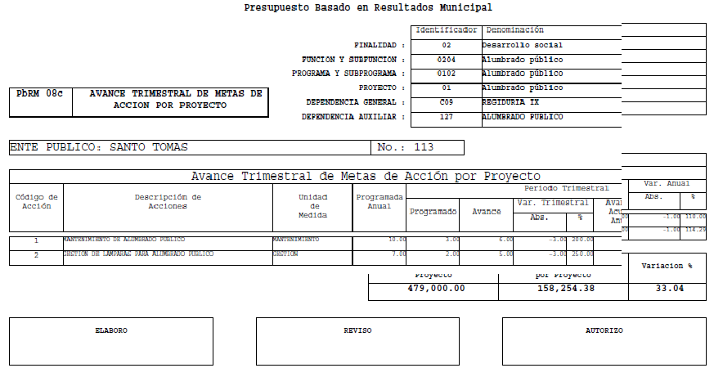
Por lo que se actualiza la hipótesis prevista en el artículo 1.11 fracción I del Código antes referido, en la que se establece lo siguiente:

Artículo 1.11.- Serán causas de invalidez de los actos administrativos:
I. No cumplir con lo dispuesto en alguna de las fracciones del artículo 1.8;

Para robustecer lo señalado anteriormente, sirve lo dispuesto en la tesis aislada en materia Administrativa I.15º.A.18 A, con número de registro 180023, novena época, publicada en la página 1277 del Semanario Judicial de la Federación y su Gaceta Tomo XX, Diciembre de 2004, dictada por el Décimo Quinto Tribunal Colegiado en Materia Administrativa del Primer Circuito:

ACTO ADMINISTRATIVO. SU AUTORÍA DEBE DETERMINARSE CON BASE EN EL ANÁLISIS DE TODOS LOS ELEMENTOS DEL DOCUMENTO EN EL QUE CONSTE, PERO FUNDAMENTALMENTE CON LA PARTE RELATIVA A LA IDENTIDAD Y FIRMA DEL FUNCIONARIO EMISOR.

De la interpretación relacionada de los artículos 3o. de la Ley Federal de Procedimiento Administrativo y 38 del Código Fiscal de la Federación, se advierte que los actos administrativos que deban notificarse deben cumplir, entre otros, con los siguientes requisitos: 1. Ser expedidos por el órgano competente a través de servidor público; 2. Adoptar la forma escrita que contenga el fundamento legal de las atribuciones de la autoridad para actuar en la manera y términos propuestos; y, 3. Contener en el texto del propio acto, por regla general, el señalamiento de la autoridad que lo emite, así como su firma autógrafa. Además, se evidencia que el requisito de fundamentación del acto administrativo, traducido en la constatación por escrito de la designación de la autoridad y en la firma del funcionario emisor, atiende a la necesidad de establecer el cargo de la autoridad emisora, con la finalidad de dar a conocer al gobernado el carácter con el que el funcionario público suscribe el documento correspondiente y para que así esté en aptitud de examinar si su actuación se encuentra dentro de su ámbito de competencia. La especificación del cargo de la autoridad emisora o, en su caso, signante del acto de autoridad, debe atender al cuerpo del propio documento, pero fundamentalmente, a la parte en que conste la firma y nombre del funcionario, pues no debe olvidarse que la firma (como signo distintivo) expresa la voluntariedad del sujeto del acto jurídico para suscribir el documento y aceptar las declaraciones ahí plasmadas. Por tanto, aun cuando exista en el encabezado del propio documento una denominación diferente al cargo que obra en la parte final en el que está la firma del funcionario público emisor, no es dable especificar que el signante es el que obre en el encabezado, ni aun como consecuencia de interpretación, cuando exista claridad con la que se expone tal circunstancia en la parte de la firma; por ende, tomando en consideración la presunción de validez de la que gozan los actos administrativos en términos de lo dispuesto en el artículo 8o. de la Ley Federal de Procedimiento Administrativo, debe concluirse que el funcionario emisor del acto, es quien lo firma, salvo prueba en contrario.
(Énfasis añadido)

En consecuencia, toda vez que los formatos correspondientes al presente apartado son actos inválidos, este Órgano Garante estima conveniente la modificación a la respuesta del sujeto obligado y ordenar la entrega de los formatos PbRM-01a, PbRM-01b, PbRM-01c, PbRM-02a, PbRM-04a, PbRM-04b, PbRM-04c, PbRM-04d, PbRM-05, PbRM-06, PbRM-07b, PbRM-08b y PbRM-08c que cumplan los requisitos de validez del Acto Administrativo, en apego a la normatividad relativa y aplicable.

Por otra parte respecto los requerimientos correspondientes a la entrega de los formatos PbRM-01d, PbRM-01e, PbRM-10a, PbRM-10b, PbRM-10c, PbRM-11, el sujeto obligado manifestó en su respuesta primigenia que ese ayuntamiento no maneja dichos formatos, como se puede apreciar en la imagen que a continuación se inserta:


En ese orden de ideas, lo procedente es hacer estudio del marco normativo del sujeto obligado para determinar si dentro de sus funciones, facultades y/o atribuciones le asisten las de tener en sus archivos la información solicitada.

Por tanto, se debe atender lo dispuesto en el artículo 115 fracción II de la Constitución Política de los Estados Unidos Mexicanos, que a la letra establece lo siguiente:

Artículo 115. Los estados adoptarán, para su régimen interior, la forma de gobierno republicano, representativo, democrático, laico y popular, teniendo como base de su división territorial y de su organización política y administrativa, el municipio libre, conforme a las bases siguientes:
(…)
II. Los municipios estarán investidos de personalidad jurídica y manejarán su patrimonio conforme a la ley.
(…)

Asimismo, debe atenderse lo estipulado en los artículos 125 y 129 de la Constitución Política del Estado Libre y Soberano de México, en los que se indica lo siguiente:

Artículo 125.- Los municipios administrarán libremente su hacienda, la cual se formará de los rendimientos de los bienes que les pertenezcan, así como de las contribuciones y otros ingresos que la ley establezca, y en todo caso:

- Percibirán las contribuciones, incluyendo tasas adicionales sobre la propiedad inmobiliaria, de su fraccionamiento, división, consolidación, traslación y mejora, así como las que tengan como base el cambio del valor de los inmuebles;

Los municipios podrán celebrar convenios con el Estado, para que éste se haga cargo de algunas de las funciones relacionadas con la administración de esas contribuciones;

- Las participaciones federales que serán cubiertas por la Federación a los municipios, con arreglo a las bases, montos y plazos que anualmente determine la Legislatura;
- Los ingresos derivados de la prestación de los servicios públicos a su cargo.

Las leyes del Estado no podrán establecer exenciones o subsidios en favor de persona o institución alguna, respecto de las contribuciones anteriormente citadas. Sólo estarán exentos los bienes de dominio público de la Federación, del Estado y los municipios. Los bienes públicos que sean utilizados por organismos auxiliares, fideicomisos públicos o por particulares bajo cualquier título, para fines administrativos o propósitos distintos a los de su objeto público, causarán las mencionadas contribuciones.

Los ayuntamientos, en el ámbito de su competencia, propondrán a la Legislatura, las cuotas y tarifas aplicables a impuestos, derechos, contribuciones de mejoras y las tablas de valores unitarios de suelo y construcciones que sirvan de base para el cobro de las contribuciones sobre la propiedad inmobiliaria, en los términos que señalen las leyes de la materia.

Los Ayuntamientos podrán celebrar sesiones extraordinarias de cabildo cuando la Ley de Ingresos aprobada por la Legislatura, implique adecuaciones a su Presupuesto de Egresos, así como por la asignación de las participaciones y aportaciones federales y estatales. Estas sesiones tendrán como único objeto concordar con el Presupuesto de Egresos. El Presidente Municipal, promulgará y publicará el Presupuesto de Egresos Municipal, a más tardar el día 25 de febrero de cada año debiendo enviarlo al Órgano Superior de Fiscalización en la misma fecha.

El Presupuesto deberá incluir los tabuladores desglosados de las remuneraciones que perciban los servidores públicos municipales, sujetándose a lo dispuesto en el artículo 147 de esta Constitución.

Los recursos que integran la hacienda municipal serán ejercidos en forma directa por los ayuntamientos, o por quien ellos autoricen, conforme a la ley.

Artículo 129.- Los recursos económicos del Estado, de los municipios, así como de los organismos autónomos, se administrarán con eficiencia, eficacia y honradez, para cumplir con los objetivos y programas a los que estén destinados.

Las adquisiciones, arrendamientos y enajenaciones de todo tipo de bienes, la prestación de servicios de cualquier naturaleza y la contratación de obra se llevarán a cabo y se adjudicarán por medio de licitaciones públicas mediante convocatoria pública, para que se presenten propuestas en sobre cerrado que serán abiertos públicamente, procesos en los que se privilegiará el uso de las tecnologías de la información y comunicación, a fin de asegurar al Gobierno del Estado y a los municipios, las mejores condiciones disponibles en cuanto a precio, calidad, financiamiento, oportunidad y demás circunstancias pertinentes. La ley establecerá las bases para el uso de dichas tecnologías.

Cuando las licitaciones a las que hace referencia el párrafo anterior no sean idóneas para asegurar dichas condiciones, las leyes establecerán las bases, procedimientos, reglas, requisitos y demás elementos para acreditar la economía, eficacia, eficiencia, imparcialidad y honradez que aseguren las mejores condiciones para el Estado, los municipios y los órganos autónomos.

Todos los pagos se harán mediante orden escrita en la que se expresará la partida del presupuesto a cargo de la cual se realicen.

Los servidores públicos del Estado y municipios, tienen en todo tiempo la obligación de aplicar con imparcialidad los recursos públicos que están bajo su responsabilidad, sin influir en la equidad de la competencia entre los partidos políticos.

La propaganda que bajo cualquier modalidad de comunicación social, difundan como tales los poderes públicos, los órganos autónomos, los Ayuntamientos, las dependencias y entidades de la administración pública estatal y municipal, así como las empresas de participación estatal o municipal, sociedades o asociaciones asimiladas a éstas y en los fideicomisos y cualquier otra entidad pública del Estado de México, deberá tener carácter institucional y fines informativos, educativos o de orientación social. En ningún caso esta propaganda incluirá nombres, imágenes, voces o símbolos que impliquen promoción personalizada de cualquier servidor público, de cualquiera de los poderes del Estado u órganos de gobierno. Las leyes de la materia regularán estas circunstancias.

El Órgano Superior de Fiscalización del Estado de México, la Secretaría de la Contraloría del Gobierno del Estado, los órganos internos de control de los Poderes Legislativo y Judicial, de los organismos constitucionalmente autónomos y de los ayuntamientos, vigilarán el cumplimiento de lo dispuesto en este Título, conforme a sus respectivas competencias.

La infracción a las disposiciones previstas en este Título será sancionada conforme a lo dispuesto en la Ley de Responsabilidades de los Servidores Públicos del Estado de México y sus Municipios y demás leyes aplicables.

Del articulado anterior, se tiene que los municipios están investidos de personalidad jurídica propia y que manejan su patrimonio conforme a la Ley; dicho patrimonio será administrado libremente y será ejercido directamente por los ayuntamientos; por último, que los recursos económicos de los municipios se administrarán con eficiencia, eficacia y honradez, para cumplir con los objetivos y programas a los que estén destinados.

Ahora bien, los artículo 31 fracciones XVIII y XIX, 99 y 101 de la Ley Orgánica Municipal del Estado de México faculta al Ayuntamiento para lo siguiente:

Artículo 31.- Son atribuciones de los ayuntamientos:
(…)
XVIII. Administrar su hacienda en términos de ley, y controlar a través del presidente y síndico la aplicación del presupuesto de egresos del municipio;
XIX. Aprobar anualmente a más tardar el 20 de diciembre, su Presupuesto de Egresos, en base a los ingresos presupuestados para el ejercicio que corresponda, el cual podrá ser adecuado en función de las implicaciones que deriven de la aprobación de la Ley de Ingresos Municipal que haga la Legislatura, así como por la asignación de las participaciones y aportaciones federales y estatales.

Si cumplido el plazo que corresponda no se hubiere aprobado el Presupuesto de Egresos referido, seguirá en vigor hasta el 28 o 29 de febrero del ejercicio fiscal inmediato siguiente, el expedido para el ejercicio inmediato anterior al de la iniciativa en discusión, únicamente respecto del gasto corriente.

Los Ayuntamientos al aprobar su presupuesto de egresos, deberán señalar la remuneración de todo tipo que corresponda a un empleo, cargo o comisión de cualquier naturaleza, determinada conforme a principios de racionalidad, austeridad, disciplina financiera, equidad, legalidad, igualdad y transparencia, sujetándose a lo dispuesto por el Código Financiero y demás disposiciones legales aplicables.

Las remuneraciones de todo tipo del Presidente Municipal, Síndicos, Regidores y servidores públicos en general, incluyendo mandos medios y superiores de la administración municipal, serán determinadas anualmente en el presupuesto de egresos correspondiente y se sujetarán a los lineamientos legales establecidos para todos los servidores públicos municipales.

Los ayuntamientos podrán promover el financiamiento de proyectos productivos de las mujeres emprendedoras.
(…)

Artículo 99.- El presidente municipal presentará anualmente al ayuntamiento a más tardar el 20 de diciembre, el proyecto de presupuesto de egresos, para su consideración y aprobación.

Artículo 101.- El proyecto del presupuesto de egresos se integrará básicamente con:

I. Los programas en que se señalen objetivos, metas y unidades responsables para su ejecución, así como la valuación estimada del programa;
II. Estimación de los ingresos y gastos del ejercicio fiscal calendarizados;
III. Situación de la deuda pública.

El proyecto de presupuesto de egresos deberá realizarse con base en los criterios de proporcionalidad y equidad, considerando las necesidades básicas de las localidades que integran al municipio.

Es así que entre las funciones del sujeto obligado se encuentra la de elaborar el proyecto de presupuesto de egresos, el cual se integra de los rubros señalados anteriormente. En orden de ideas, el Manual para la Planeación, Programación y Presupuesto de Egresos Municipal para el Ejercicio Fiscal 2018, antes referido, tiene el propósito de apoyar a los Ayuntamientos y entidades públicas municipales, para integrar el Anteproyecto y Proyecto de Presupuesto de Egresos Municipal, en cumplimiento a lo establecido en la Constitución Política de los Estados Unidos Mexicanos, en la Ley Orgánica Municipal del Estado de México y en el Código Financiero del Estado de México y Municipios.

De igual manera el manual establece que los gobiernos municipales al igual que el gobierno estatal a partir del 2008 están obligados a transitar de un Presupuesto por Programas hacia el Presupuesto basado en Resultados (PbR), esta forma de presupuestar implica que las Dependencias Generales y Auxiliares de la Administración Pública Municipal, analicen, refuercen, rediseñen e incluso generen nuevas políticas públicas verificando el enfoque hacia resultados. Las administraciones municipales se enrolan en un proceso de cambio, enfocado a que la eficiencia y eficacia en la estructuración del presupuesto, su ejercicio, registro, control y evaluación pueda verificarse en la entrega de resultados benéficos para la población gobernada.

Por lo que respecta a los formatos solicitados por el recurrente respecto al presupuesto autorizado para el ejercicio fiscal 2018, conviene establecer a que se refiere cada uno de ellos:

- PbRM-01d. “Ficha técnica de diseños de indicadores estratégicos o de gestión”
- PbRM-01e. “Matriz de Indicadores para Resultados por Programa presupuestario o Dependencia General”

En relación a los formatos referidos, se tiene que los mismos integran el proyecto de presupuesto de egresos, de acuerdo a lo dispuesto en el apartado III.3.2 de los Lineamientos para la Integración del Presupuesto de Egresos Municipal, lo cual puede observarse en la siguiente captura de pantalla:

Con base en lo anterior, y toda vez que la normatividad constriñe al sujeto obligado a entregar el proyecto de presupuesto de egresos a más tardar el día veinte de diciembre, es dable inferir que el sujeto obligado cuenta con la información relativa a la presentación del proyecto de presupuesto de egresos para el ejercicio fiscal 2018, pues éste se debió haber presentado a más tardar el veinte de diciembre de dos mil diecisiete para su consideración y aprobación; por lo anterior, este Instituto considera que es viable ordenar al sujeto obligado a hacer entrega de los formatos solicitados al recurrente relativos al presupuesto de egresos autorizado para el ejercicio fiscal 2018.

Ahora bien, respecto a los formatos de los cuales el sujeto obligado manifestó que no manejaba del segundo punto de la solicitud de información, correspondientes los formatos del presupuesto ejercido durante el ejercicio fiscal 2018 al mes de julio, en específico de los formatos PbRM-10a, PbRM-10b, PbRM-10c, PbRM-11. En este punto es necesario dejar establecido que si bien el particular estableció como temporalidad “al mes de junio”, este Instituto, haciendo uso de la facultad conferida en el artículo 13 de la Ley de Transparencia y Acceso a la Información Pública del Estado de México y Municipios, suple la deficiencia y estipula que debe entenderse la temporalidad comprendida del primero de enero al treinta de junio de dos mil dieciocho. Tocante a esto, se tiene que dichos formatos corresponden a lo siguiente:

- PbRM-10a. “Avance presupuestal de egresos detallado”
- PbRM-10b. “Avance presupuestal de egresos”
- PbRM-10c. “Estado comparativo presupuestal de egresos”
- PbRM-11. “Seguimiento trimestral del Programa Anual de Obras”

Ahora bien, los formatos referidos están contemplados en la Guía Metodológica para el Seguimiento y Evaluación del Plan de Desarrollo Municipal Vigente, la cual fue publicada en el Periódico Oficial “Gaceta del Gobierno” el veinticuatro de octubre de dos mil diecisiete, en la que se hace referencia a la obligación constitucional de evaluar el presupuesto a fin de identificar los resultados obtenidos en cumplimiento a los objetivos planteados para cada uno de los programas y proyectos preestablecidos en el Plan de Desarrollo, por lo que dicho documento fue concebido como una guía de apoyo a las administraciones públicas municipales para facilitar el cumplimiento de la normatividad en el proceso de evaluación y seguimiento del Plan de Desarrollo Municipal (PDM), los programas anuales y el presupuesto de los Ayuntamientos, así como para establecer criterios que logren homologar los reportes e informes, para identificar los resultados en el cumplimiento de objetivos y metas establecidas en el PDM y el Programa Anual, para valorar la ejecución de las acciones e identificar el impacto, producto o beneficio de la población.

Asimismo, la Guía referida en su apartado “V. Informe Mensual Presupuestal”, dispone que para dar seguimiento a la ejecución del Presupuesto de Egreso Municipal, conforme al artículo 32 segundo párrafo de la Ley de Fiscalización Superior del estado de México, los entes municipales deben presentar el informe mensual dentro de los veinte días posteriores al término del mes correspondiente.

Dicho informe debe contener los formatos que se observan en la siguiente captura de pantalla:

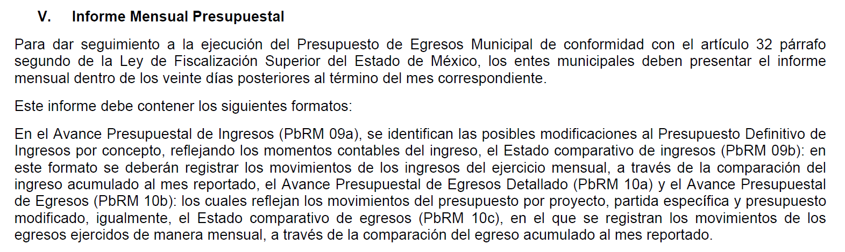

Así, se tiene que el sujeto obligado está constreñido a realizar su Informe Mensual Presupuestal y presentarlo al Órgano Superior de Fiscalización del Estado de México (OSFEM), y en dicho Informe deberán presentarse los formatos PbRM-10a, PbRM-10b y PbRM-10c.

Así, tomando en cuenta que el sujeto obligado se encuentra constreñido a remitir el informe mensual al Órgano fiscalizador, es dable verificar si el sujeto obligado cumplió con la entrega del informe mensual correspondiente al mes de junio ante el OSFEM, lo cual puede observarse en la siguiente imagen:

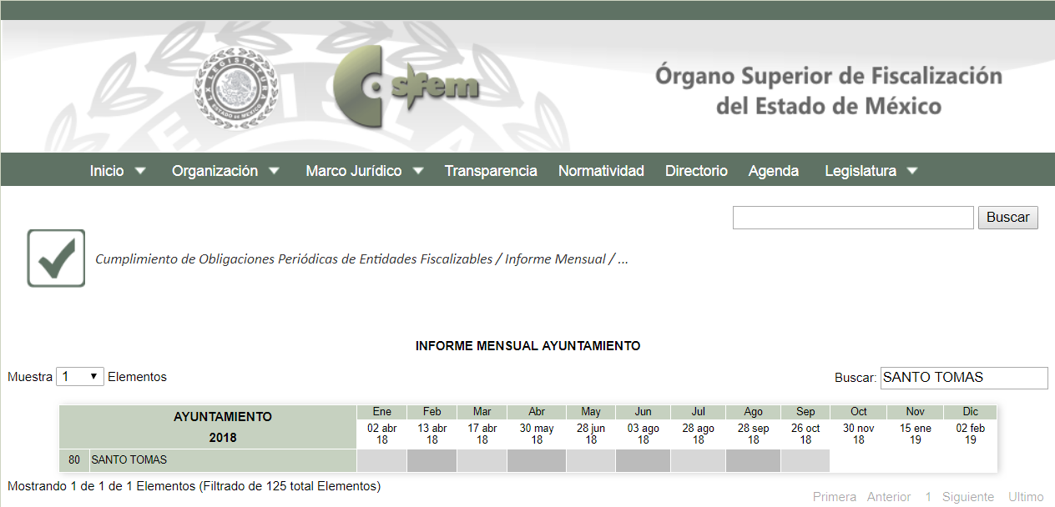

De lo anterior se desprende que el sujeto obligado cumplió con la entrega del informe mensual correspondiente al mes de junio de dos mil dieciocho, por lo que se infiere que cuenta con la información solicitada por el recurrente relativa a los formatos PbRM-10a, PbRM-10b y PbRM-10c, por lo cual es dable ordenar la entrega de los formatos antes citados al recurrente.

Por último, respecto al formato PbRM-11 “Seguimiento trimestral del Programa Anual de Obras”, se tiene que este se genera trimestralmente, dicho formato integra el contenido del Informe de Gobierno, el cual, de acuerdo a lo dispuesto por el artículo 17 de la Ley Orgánica Municipal del Estado de México, se deberá presentar dentro de los primeros cinco días de diciembre. En dicho Informe se presenta una evaluación al Plan de Desarrollo Municipal vigente, que, por lo mandatado en el artículo 116 de la Ley citada, debe evaluarse una vez al año.

Lo anterior se comprueba con lo establecido en la Guía Metodológica para el Seguimiento y Evaluación del Plan de Desarrollo Municipal Vigente, la cual establece lo siguiente:
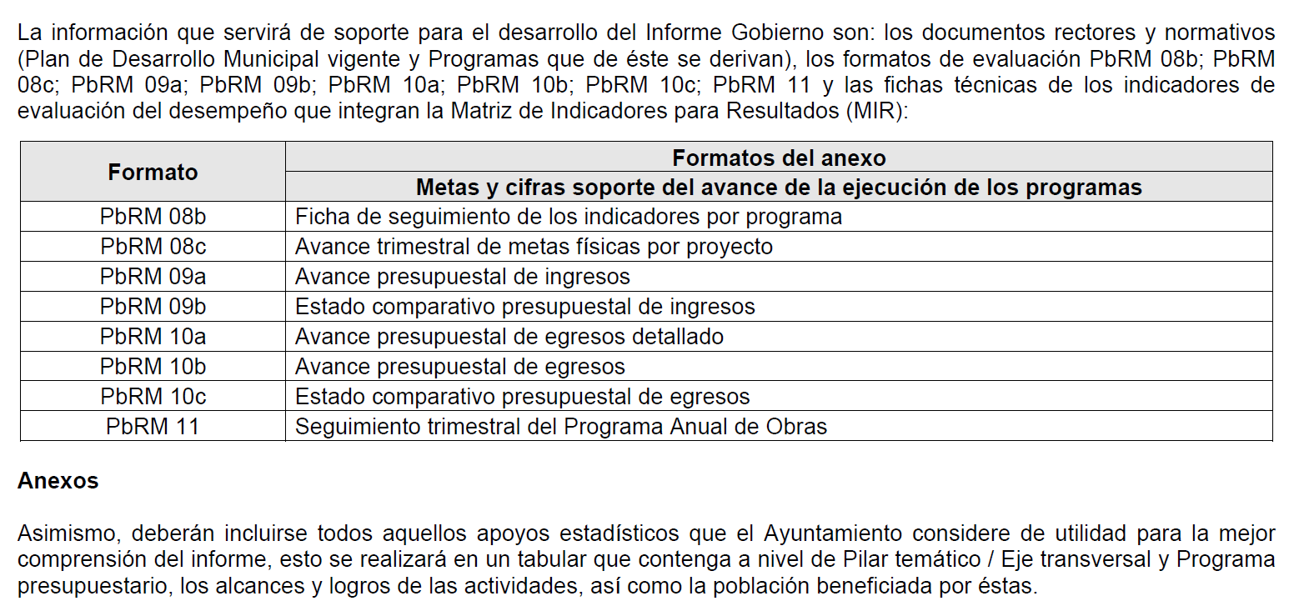
Por lo anterior, y una vez que ha quedado establecida la fuente obligacional que constriñe al sujeto obligado a generar los formatos requeridos por el recurrente en su solicitud de información, este Órgano Garante considera que el sujeto obligado está en posibilidad de hacer entrega de los formatos PbRM-01d, PbRM-01e, PbRM-10a, PbRM-10b, PbRM-10c y PbRM-11 generados del primero de enero al treinta de junio de dos mil dieciocho relativos a la presupuesto de egresos 2018 ejercido, lo anterior en versión pública de ser procedente.

Ahora bien, toda vez que el sujeto obligado manifestó en su respuesta primigenia que no maneja los formatos PbRM-01d, PbRM-01e, PbRM-10a, PbRM-10b, PbRM-10c y PbRM-11, como se precisó anteriormente, y una vez que ha quedado establecida la fuente obligacional del mismo para generarlos acorde a la normatividad aplicable del sujeto obligado, este deberá realizar una búsqueda exhaustiva y razonable en sus archivos con la finalidad de localizar los documentos en donde se adviertan dichos formatos, no obstante para el caso de que una vez realizada la búsqueda exhaustiva y razonable, no se hayan localizado información alguna, deberá emitir a través de su Comité de Transparencia el Acuerdo de Inexistencia conforme a lo dispuesto en los artículos 19, 49 fracciones II y XIII, 169 fracción II y 170 de la Ley de Transparencia y Acceso a la Información Pública del Estado de México y Municipios, que establecen lo siguiente:

“Artículo 49. Los Comités de Transparencia tendrán las siguientes atribuciones:
…
II. Confirmar, modificar o revocar las determinaciones que en materia de ampliación del plazo de respuesta, clasificación de la información y declaración de inexistencia o de incompetencia realicen los titulares de las áreas de los sujetos obligados;
…
XIII. Dictaminar las declaratorias de inexistencia de la información que les remitan las unidades administrativas y resolver en consecuencia;
…
Artículo 169. Cuando la información no se encuentre en los archivos del sujeto obligado, el Comité de Transparencia:
…
II. Expedirá una resolución que confirme la inexistencia del documento;
…
Artículo 170. La resolución del Comité de Transparencia que confirme la inexistencia de la información solicitada contendrá los elementos mínimos que permitan al solicitante tener la certeza de que se utilizó un criterio de búsqueda exhaustivo, además de señalar las circunstancias de tiempo, modo y lugar que generaron la existencia en cuestión y señalará al servidor público responsable de contar con la misma.” (sic)

(Énfasis añadido)

Así tenemos que, el Acuerdo de inexistencia se dicta en aquellos supuestos en los que la información solicitada fue generada, poseída o administrada por el Sujeto obligado en el marco de las funciones de servidor público; sin embargo, si éste ya no la posee, deberá expresar a través de un acuerdo debidamente fundado y motivado las razones de ello.

En otras palabras, hablar de información inexistente implica la alta responsabilidad de explicar a la ciudadanía por qué un ente público que tiene la facultad y el deber de generar, poseer o administrar su información pública no la tiene.

Lo anterior, implica que los sujetos obligados, deben ordenar una búsqueda exhaustiva y minuciosa en todos y cada uno de los archivos de las Direcciones, Departamentos, Jefaturas, en sí en todas las áreas que lo integran, y una vez efectuada, aquéllas rendirán sus respectivos informes argumentando los resultados de dicha búsqueda; siendo así que todos los oficios generados, necesariamente deben ser correlacionados en el Acuerdo de Inexistencia que en su caso, emita el Comité de Transparencia del sujeto obligado.

DE LA VERSIÓN PÚBLICA.
En la elaboración de la versión pública se deberá considera lo dispuesto en los artículos 3 fracciones IX, XX, XXI y XLV, 91 y 132 fracciones II y III de la Ley de Transparencia y Acceso a la Información Pública del Estado de México y Municipios que establecen:

Artículo 3. Para los efectos de la presente Ley se entenderá por:
[…]
IX. Datos personales: La información concerniente a una persona, identificada o identificable según lo dispuesto por la Ley de Protección de Datos Personales del Estado de México;
XX. Información clasificada: Aquella considerada por la presente Ley como reservada o confidencial;
XXI. Información confidencial: Se considera como información confidencial los secretos bancario, fiduciario, industrial, comercial, fiscal, bursátil y postal, cuya titularidad corresponda a particulares, sujetos de derecho internacional o a sujetos obligados cuando no involucren el ejercicio de recursos públicos;
…
XLV. Versión pública: Documento en el que se elimine, suprime o borra la información clasificada como reservada o confidencial para permitir su acceso.
[…]
Artículo 91. El acceso a la información pública será restringido excepcionalmente, cuando ésta sea clasificada como reservada o confidencial.
Artículo 132. La clasificación de la información se llevará a cabo en el momento en que:
I. Se reciba una solicitud de acceso a la información;
II. Se determine mediante resolución de autoridad competente; o
III. Se generen versiones públicas para dar cumplimiento a las obligaciones de transparencia previstas en esta Ley.
[…]

De este modo, en armonía entre los principios constitucionales de máxima publicidad y de protección de datos personales, la Ley permite la elaboración de versiones públicas en las que se suprima aquella información relacionada con la vida privada de los particulares.

Por otro lado, los Lineamientos Generales en Materia de Clasificación y Desclasificación de la Información, así como para la elaboración de Versiones Públicas, emitidos por el Consejo Nacional del Sistema Nacional de Transparencia, Acceso a la Información Pública y Protección de Datos Personales, publicados en el Diario Oficial de la Federación el día quince de abril de dos mil dieciséis, tienen por objeto establecer los criterios con base en los cuales los sujetos obligados clasificarán como reservada o confidencial la información que posean, desclasificarán y generarán, en su caso, versiones públicas de expedientes o documentos que contengan partes o secciones clasificadas.

Entorno a lo que aquí nos interesa, los Lineamientos Quincuagésimo sexto, Quincuagésimo séptimo y Quincuagésimo octavo, establecen lo siguiente:

Quincuagésimo sexto. La versión pública del documento o expediente que contenga partes o secciones reservadas o confidenciales, será elaborada por los sujetos obligados, previo pago de los costos de reproducción, a través de sus áreas y deberá ser aprobada por su Comité de Transparencia

Quincuagésimo séptimo. Se considera, en principio, como información pública y no podrá omitirse de las versiones públicas la siguiente:
I. La relativa a las Obligaciones de Transparencia que contempla el Título V de la Ley General y las demás disposiciones legales aplicables;
II. El nombre de los servidores públicos en los documentos, y sus firmas autógrafas, cuando sean utilizados en el ejercicio de las facultades conferidas para el desempeño del servicio público, y
III. La información que documente decisiones y los actos de autoridad concluidos de los sujetos obligados, así como el ejercicio de las facultades o actividades de los servidores públicos, de manera que se pueda valorar el desempeño de los mismos.

Lo anterior, siempre y cuando no se acredite alguna causal de clasificación, prevista en las leyes o en los tratados internaciones suscritos por el Estado mexicano.

Quincuagésimo octavo. Los sujetos obligados garantizarán que los sistemas o medios empleados para eliminar la información en las versiones públicas no permitan la recuperación o visualización de la misma.

Por lo tanto, la entrega de documentos en su versión pública debe acompañarse necesariamente del Acuerdo del Comité de Transparencia que la sustente el cual debe estar debidamente fundado y motivado, en el que se expongan los fundamentos y razonamientos que llevaron al Sujeto Obligado a testar, suprimir o eliminar datos de dicho soporte documental, ya que no hacerlo, se reitera que lo entregado no tendría un sustento jurídico ni resultaría ser una versión pública, sino más bien una documentación ilegible, incompleta o tachada; ya que el no justificar las causas o motivos por las que no se aprecian determinados datos -ya sea porque se testan o suprimen- deja al solicitante en estado de incertidumbre, al no conocer o comprender porque no aparecen en la documentación respectiva.

Por lo que respecta al Acuerdo del Comité de Transparencia que la sustente la versión pública, de la documentación a entregar, deberá ser notificado mediante el SAIMEX.

Por los razonamientos señalados en párrafos que preceden, se acredita que resultan parcialmente fundados los motivos o razones de inconformidad manifestados por el recurrente, por ello con fundamento la segunda hipótesis de la fracción III del artículo 186 de la Ley de Transparencia y Acceso a la Información Pública del Estado de México y Municipios, se MODIFICA la respuesta a la solicitud de información pública 00017/SANTOTOM/IP/2018, que ha sido materia del presente fallo.

Por lo antes expuesto y fundado es de resolverse y,

R E S U E L V E

PRIMERO. Se MODIFICA la respuesta entregada por el Sujeto Obligado a la solicitud de información número 00017/SANTOTOM/IP/2018, por resultar parcialmente fundados los motivos de inconformidad que arguye el recurrente, en términos del considerando CUARTO de la presente resolución.

SEGUNDO. Se ORDENA al Sujeto Obligado que haga entrega a través del SAIMEX, previa búsqueda exhaustiva y razonable, en versión pública de ser procedente, en términos de Considerando CUARTO de la presente resolución, de lo siguiente:

- Los formatos PbRM-01a, PbRM-01b, PbRM-01c, PbRM-02a, PbRM-04a, PbRM-04b, PbRM-04c, PbRM-04d, PbRM-05, PbRM-06, PbRM-07b, que fueron utilizados para la elaboración del presupuesto de egresos para el ejercicio fiscal 2018.
- Los formatos PbRM-08b y PbRM-08c generados del primero de enero al treinta de junio de dos mil dieciocho relativos al presupuesto de egresos 2018 ejercido.

- Los formatos PbRM-01d, PbRM-01e, que fueron utilizados para la elaboración del presupuesto de egresos para el ejercicio fiscal 2018.
- Los formatos PbRM-10a, PbRM-10b, PbRM-10c y PbRM-11generados del primero de enero al treinta de junio de dos mil dieciocho relativos al presupuesto de egresos 2018 ejercido.

En el supuesto de que la información respecto de la que se ordena la entrega en los puntos del 1 al 4 contenga datos susceptibles de clasificar, se deberá generar y entregar la versión pública correspondiente acompañada del acuerdo de clasificación, en términos de lo señalado en el Considerando CUARTO y en los artículos 49 fracción VIII, 132 fracción II de la Ley de Transparencia y Acceso a la Información Pública del Estado de México y Municipios y demás normatividad aplicable.

Para el caso de que una vez realizada una búsqueda exhaustiva y razonable, el sujeto obligado no cuente con la información señalada en los puntos 3 y 4 del presente Resolutivo, el Comité de Transparencia deberá emitir el Acuerdo de Inexistencia en el que de manera fundada y motivada se expliquen las razones de por qué no se cuenta con ella, en términos del Considerando CUARTO, mismo que deberá hacerse del conocimiento al recurrente.

TERCERO. Notifíquese al Titular de la Unidad de Transparencia del sujeto obligado, para que conforme al artículo 186 último párrafo, 189 segundo párrafo y 194 de la Ley de Transparencia y Acceso a la Información Pública del Estado de México y Municipios; dé cumplimiento a lo ordenado dentro del plazo de diez días hábiles, debiendo informar a este Instituto en un plazo de tres días hábiles siguientes sobre el cumplimiento dado a la presente resolución.

CUARTO. Notifíquese al Recurrente la presente resolución y hágase de su conocimiento que en caso de considerar que le causa algún perjuicio, podrá promover el Juicio de Amparo en los términos de las leyes aplicables, de acuerdo a lo estipulado por el artículo 196 de la Ley de Transparencia y Acceso a la Información Pública del Estado de México y Municipios.

ASÍ LO RESUELVE, POR UNANIMIDAD DE VOTOS EL PLENO DEL INSTITUTO DE TRANSPARENCIA, ACCESO A LA INFORMACIÓN PÚBLICA Y PROTECCIÓN DE DATOS PERSONALES DEL ESTADO DE MÉXICO Y MUNICIPIOS, CONFORMADO POR LOS COMISIONADOS ZULEMA MARTÍNEZ SÁNCHEZ, EVA ABAID YAPUR (VOTO PARTICULAR), JOSÉ GUADALUPE LUNA HERNÁNDEZ, JAVIER MARTÍNEZ CRUZ Y LUIS GUSTAVO PARRA NORIEGA, EN LA CUADRAGÉSIMA SEXTA SESIÓN ORDINARIA CELEBRADA EL DOCE DE DICIEMBRE DE DOS MIL DIECIOCHO, ANTE EL SECRETARIO TÉCNICO DEL PLENO, ALEXIS TAPIA RAMÍREZ.----------------------------------------------------------------------------------------------------------------------------------------------------------------------------------------------------------------------------------------------------------------------------------------------------------------------------------------------------------------------------------------------------------------------------------------------------------------------------------------------------------------------------------------------------------------------------------------------------------------------------------------------------------------------------------------------------------------------------------------------------------------------------------------------------------------------------------------------------------------------------------------------------------------------------------------------------------------------------------------------------------------------------------------------------------------------------------------------------------------------------------------------------------------------------------------------------------------------------------------------------------------------------------------------------------------------------------------------------------------------------------------------------------------------------------------------------------------------------------------------------------------------------------------------------------------------------------------------------------------------------------------------------------------------------------------------------------------------------------------------------------------------------------------------------------------------------------------------------------------------------------------------------------------------------------------------------------------------------------------------------------------------------------------------------------------------------------------------------------------------------------------------------------------------------------------------------------------------------------------------------------------------------------------------------------------------------------------------------------------------------------------
Zulema Martínez Sánchez
Comisionada Presidenta
(Rúbrica)
Eva Abaid Yapur  Comisionada  (Rúbrica) | José Guadalupe Luna Hernández  Comisionado  (Rúbrica)
Javier Martínez Cruz  Comisionado  (Rúbrica) | Luis Gustavo Parra Noriega  Comisionado  (Rúbrica)
Alexis Tapia Ramírez
Secretario Técnico del Pleno
(Rúbrica)

Esta hoja corresponde a la resolución del doce de diciembre de dos mil dieciocho, emitida en el Recurso de Revisión 04005/INFOEM/IP/RR/2018.
ZMS/OSAM/EJDG

Artículo 32.- El Gobernador del Estado, por conducto del titular de la dependencia competente, presentará a la Legislatura la cuenta pública del Gobierno del Estado del ejercicio fiscal inmediato anterior, a más tardar el treinta de abril de cada año. Los Presidentes Municipales presentarán a la Legislatura las cuentas públicas anuales de sus respectivos municipios, del ejercicio fiscal inmediato anterior, dentro de los quince primeros días del mes de marzo de cada año; asimismo, los informes mensuales los deberán presentar dentro de los veinte días posteriores al término del mes correspondiente. Las cuentas públicas deberán presentarse conforme a lo establecido en la Ley General de Contabilidad Gubernamental, Ley de Disciplina Financiera delas Entidades Federativas y los Municipios y demás disposiciones aplicables.
Artículo 17.- Dentro de los primeros cinco días hábiles del mes de diciembre de cada año, el ayuntamiento se constituirá solemnemente en cabildo, a efecto de que el presidente municipal rinda un informe por escrito y en medio electrónico del estado que guarda la administración pública municipal y de las labores realizadas durante el ejercicio. Dicho informe se publicará en la página oficial, en la Gaceta Municipal y en los estrados de la Secretaría del ayuntamiento para su consulta.
Artículo 116.- El Plan de Desarrollo Municipal deberá ser elaborado, aprobado y publicado, dentro de los primeros tres meses de la gestión municipal. Su evaluación deberá realizarse anualmente; y en caso de no hacerse se hará acreedor a las sanciones de las dependencias normativas en el ámbito de su competencia.

